Лабораторная работа №1
1. Цель работы
Изучить запуск, отладку и измерение времени выполнения последовательного алгоритма умножения матриц. Экспериментально оценить зависимость времени от размера задачи.

2. Среда и инструменты
ОС: Windows 10. Компилятор: Microsoft (R) C/C++ 19.29 (x64). Сборка: cl /O2 /EHsc /std:c++17.

3. Краткое описание алгоритма
Используется наивный тройной цикл (i-j-k). Время вычисления измеряется вокруг основного блока умножения. Теоретически для наивного алгоритма ожидается рост порядка O(N³).

3.1. Структура программы
- Ввод параметра задачи. Программа принимает один аргумент командной строки N — размер квадратных матриц. При неверном числе аргументов выводится подсказка и выполнение завершается с кодом -1.
- Выделение памяти. Динамически выделяется память под матрицы A, B, C размером N×N (тип float).
- Инициализация данных. Матрицы A и B заполняются детерминированными значениями по формулам от индексов i и j, что обеспечивает воспроизводимость эксперимента.
- Измерение времени. Перед вычислением фиксируется start = clock(). После вычисления выводится время Calculation time = (clock() - start) / CLOCKS_PER_SEC.
- Последовательное умножение. Реализовано наивное умножение матриц тройным циклом i–j–k с накоплением суммы в C[i,j].
- Освобождение памяти. В конце работы выполняется освобождение динамически выделенной памяти (delete[] для A, B, C).

3.2. Комментарий по формуле и трудоёмкости
Вычисление элемента C_ij выполняется по формуле:
C_ij = Σ_{k=0}^{N-1} (A_ik · B_kj)
Наивный алгоритм умножения матриц выполняет порядка N³ умножений/сложений, поэтому ожидается кубический рост времени выполнения при увеличении N.
Параметры распараллеливания в данной версии отсутствуют (последовательный код, 1 поток).

4. Эксперимент
Были выполнены запуски программы для набора значений N. Для каждого N сделаны несколько прогонов. Далее было рассчитано среднее время и стандартное отклонение.

5. Результаты
N | Кол-во прогонов | Среднее время, с | СКО, с
256 | 5 | 0.037 | 0.000
384 | 5 | 0.130 | 0.002
512 | 5 | 0.311 | 0.003
768 | 5 | 1.063 | 0.003
1024 | 5 | 2.992 | 0.300
1280 | 5 | 6.124 | 0.037
1536 | 5 | 12.725 | 0.257

График 1:
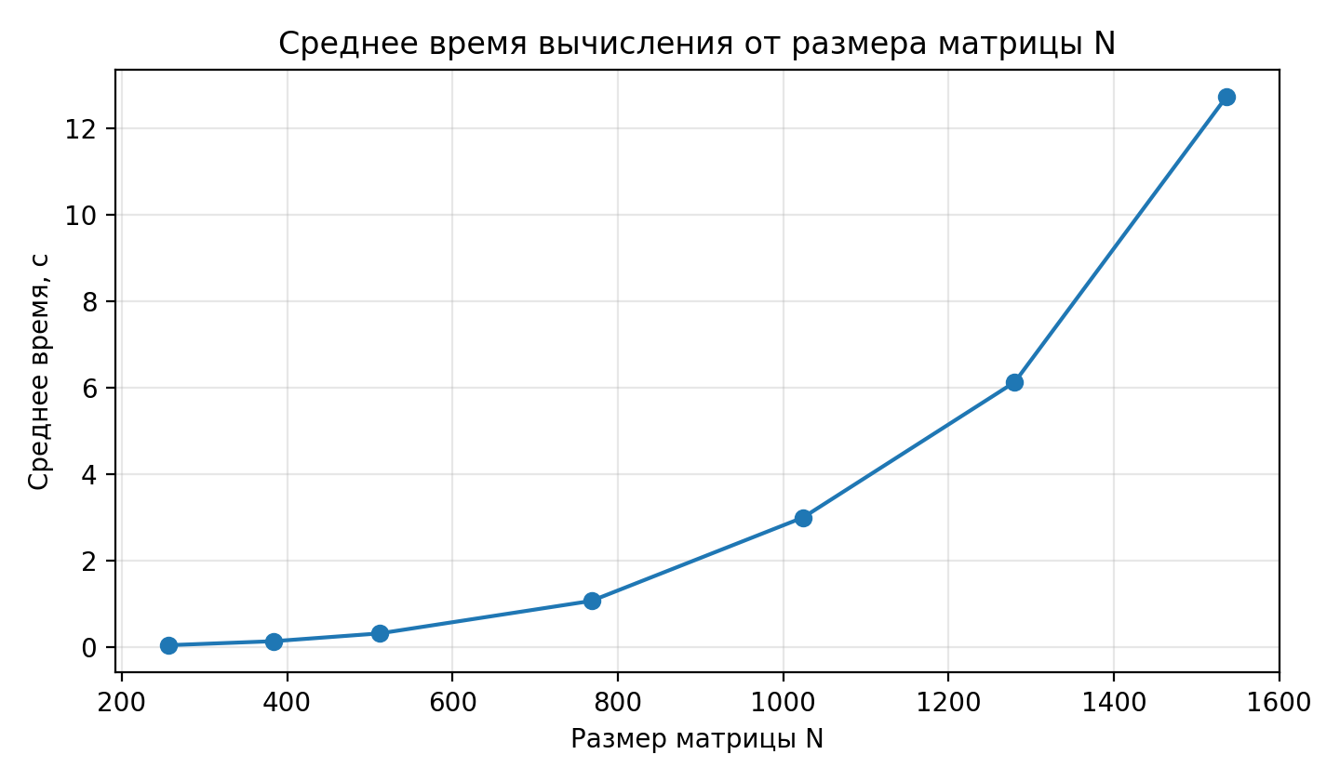
График 2:
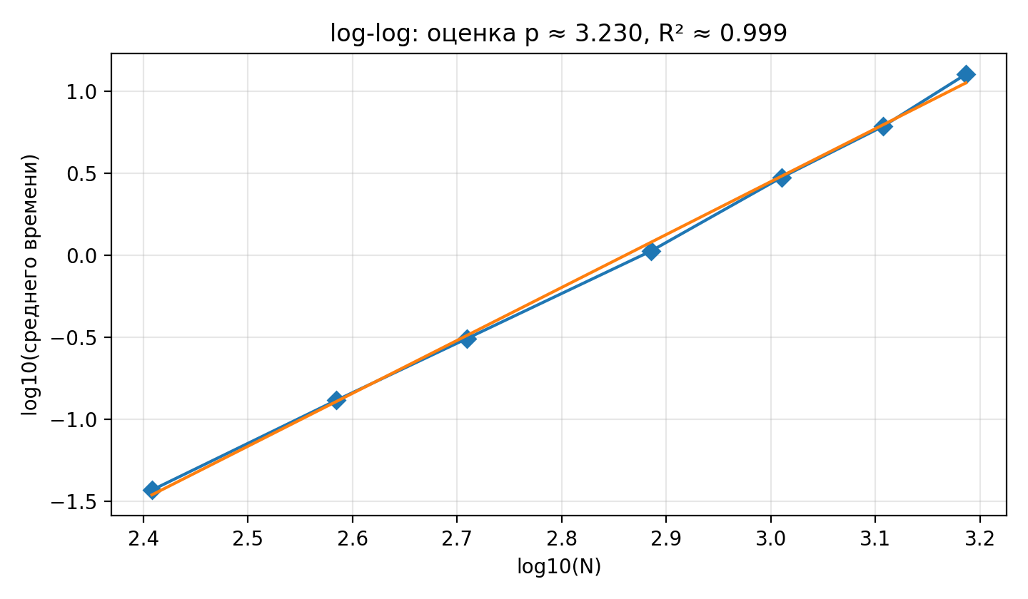

6. Скриншоты выполнения
Скрин 1. Подготовка окружения (x64, переменные среды).
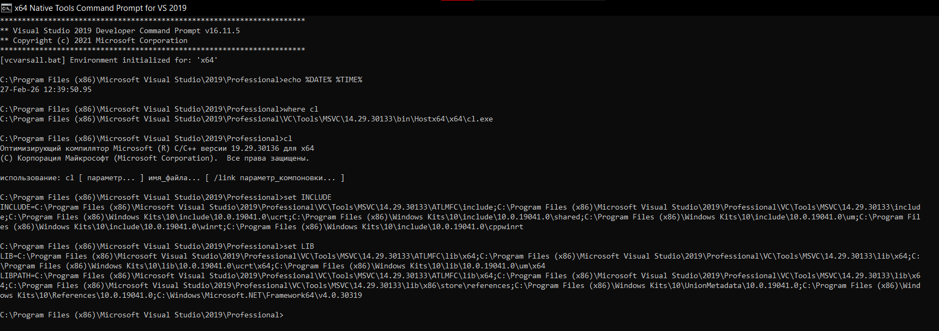
Скрин 1. Подготовка окружения
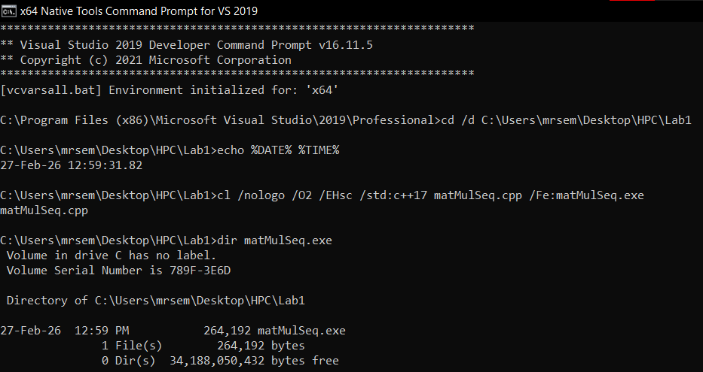
Скрин 2. Компиляция программы
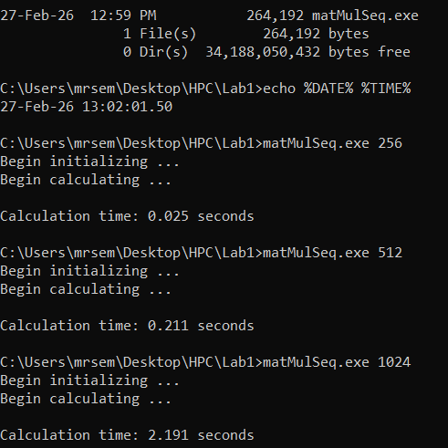
Скрин 3. Запуск программы и время выполнения
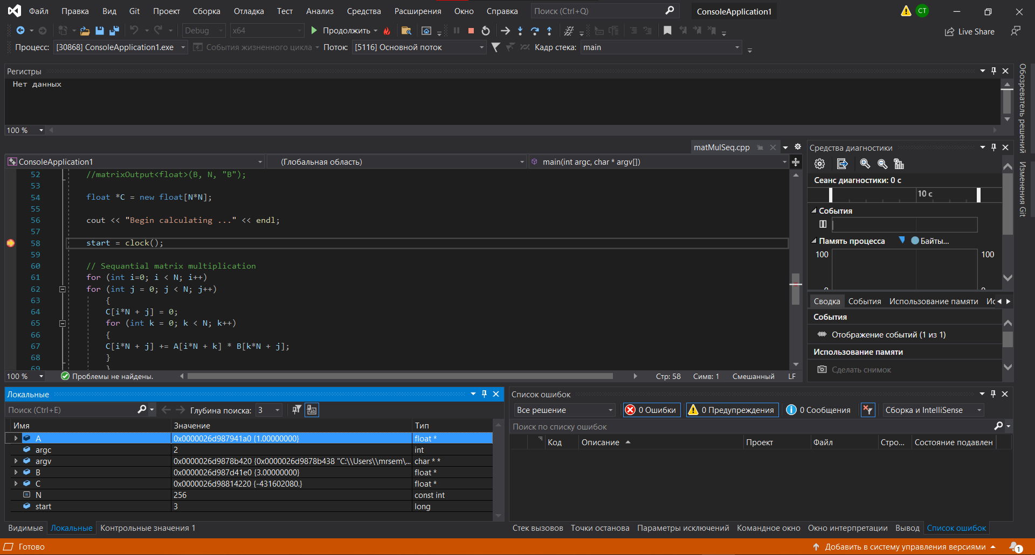
Скрин 4. Отладка (брейкпоинт и окно Локальные)

7. Выводы
- Программа успешно компилируется и запускается в среде MSVC (x64). Была выполнена отладка с использованием брейкпоинта и просмотра локальных переменных.
- Эксперимент показывает рост времени с увеличением N. При удвоении N время увеличивается примерно в 8 раз, что соответствует наивному алгоритму O(N³).
- По аппроксимации получено p ≈ 3.230 (R² ≈ 0.999), что подтверждает кубическую зависимость.
- Полученные результаты могут использоваться как базовая линия для сравнения с параллельными реализациями (OpenMP/MPI/CUDA) в следующих работах.

Ссылка на репозиторий GitHub/GitLab:

